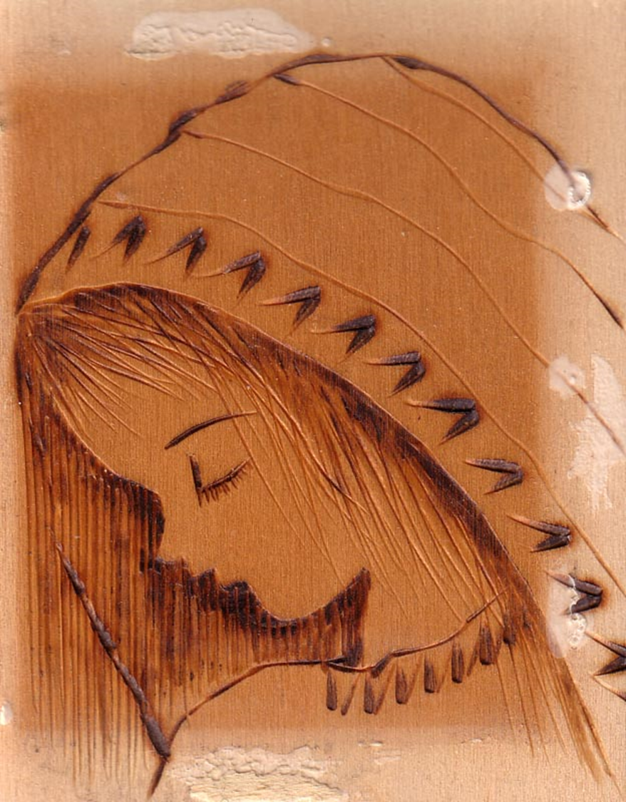
Di queste ... madonnine quante ne ho fatte
In occasione di feste dei ragazzi, onomastici, compleanni.
La fotto presente risente dei difetti provocati dala vetro sotto cui è sistemata l’immagine.
La Madonna protegge ... anche ... sub vitro.
P. Secondo
Che si è ritrovato l’immagine tra mille foto, beneaugura.

